Утренний прием без слез.

Дидактическое пособие, которое облегчит адаптацию детей к ДОО

Дидактическая юбка – это не новая форма работы с детьми в адаптационный период. Идею этого пособия подхватили многие педагоги и уже внедрили в работу. Но не все воспитатели полностью реализуют педагогический потенциал дидактической юбки, не уделяют должного внимания наполнению ее игровым материалом. В результате интерес детей к пособию быстро пропадает. Мы проанализировали наиболее частые недочеты в работе с дидактической юбкой и на основе собственного опыта сформулировали важные правила. Они помогут вашим педагогам в ходе утреннего приема направить внимание малышей на игру, облегчить их расставание с близкими и сформировать позитивное восприятие детского сада.

Какими материалами наполнить дидактическую юбку
Дидактическая юбка представляет собой четыре лоскута однотонной ткани, которые педагог сшивает по типу юбки-солнца. На них он прикрепляет дидактический материал. Содержание юбки должно быть разнообразным. Например, мягкие и твердые игрушки, пластмассовые кубики, картинки, погремушки и бубенчики, разноцветные молнии и ленты.
Юбка делится на четыре тематических сектора – по цветам. Воспитатель наполняет их с учетом интересов детей и педагогических задач. Например, в первом мы располагаем фрагменты из сказок: печатаем и ламинируем изображения сказочных персонажей. Воспитанники могут самостоятельно снять их с липучек и рассмотреть.
Во втором секторе размещаем геометрические фигуры разных цветов и размеров. В третьем – материалы для развития мелкой моторики. Например, молнии, ленты разной длины, шнуровку. Последний сектор мы заполняем по тематическим неделям.
Чтобы сохранить у детей интерес и ощущение новой игрушки, необходимо регулярно обновлять дидактический материал на юбке. В нашем детском саду каждый понедельник начинается новая тема. В этот день воспитатель меняет наполнение второго или четвертого сектора, чтобы отразить тему недели. Также ежедневно обновляет отдельные элементы по своему усмотрению.
Яркая расцветка юбки привлекает внимание детей. Они сразу замечают игрушки, которые находятся на уровне их глаз, могут дотянуться до них. Это одно из главных правил. Чтобы ваши педагоги учли это и другие правила, когда будут изготавливать дидактическую юбку, ознакомьте их с инструкцией.
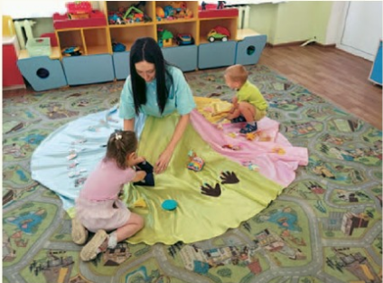 | 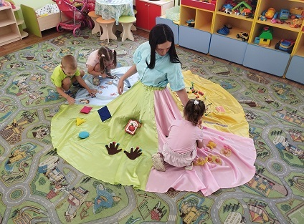
Дети располагаются прямо на юбке, рассматривают дидактический материал, играют и общаются с педагогом и друг с другом. Особый восторг у них вызывают дополнительные кармашки с сюрпризом внутри | Большинство игрушек мы прикрепляем на липучки, пуговицы или кнопки. Дети могут поиграть с ними и прикрепить обратно, а воспитатель – заменить элементы при необходимости или снять на время. Например, перед стиркой.

Адаптация детей – одна из задач, которую педагоги решают в рамках ФОП ДО
В период, когда дети начинают ходить в ДОО, педагог должен создавать условия для их благоприятной адаптации и поддерживать эмоционально положительное состояние воспитанников. Эти задачи он реализует в рамках социально-коммуникативного развития. Для благоприятной адаптации к ДОО педагог должен обеспечивать эмоциональный комфорт детей в группе; побуждать их к действиям с предметами и игрушками, поддерживать потребность в доброжелательном внимании, заботе, положительных отзывах и похвале со стороны взрослых. Также в этот период важно использовать разнообразные телесные контакты – прикосновения, жесты, мимику (п. 18.2.2 ФОП ДО)

Как использовать дидактическую юбку в работе с детьми
Воспитатель надевает юбку в начале рабочего дня – перед тем как встретить первого ребенка. В передний карман он кладет игрушку-сюрприз. Она должна быть небольшой и иметь простую форму, чтобы ребенок смог ее угадать. Например, кубик, грибочек или мячик. Каждый день педагог меняет игрушку на новую.
Воспитатель встречает ребенка и родителей в приемной. Он заинтересовывает воспитанника юбкой, предлагает определить, что за предмет прячется в кармане. Любопытство заставляет ребенка рассматривать игрушки, двигаться от одной к другой. Между педагогом и дошкольником устанавливается зрительный и вербальный контакт, формируются теплые и доверительные отношения. В игре воспитатель отвлекает и успокаивает ребенка, отводит его в группу.
Как только педагог встретил всех детей, он садится с ними на ковер и расправляет клинья юбки. Дети могут рассмотреть все игрушки, потрогать, снять некоторые из них. Совместная игра позволяет установить контакт с педагогом и другими детьми. Так воспитанники легче адаптируются в коллективе, учатся взаимодействовать со взрослым и сверстниками.
Перед завтраком, когда воспитанники отвлеклись и успокоились после расставания с мамой, педагог снимает юбку. Он может использовать ее в другое время в течение дня: когда дети вспоминают родителей – плачут или капризничают. В среднем адаптация детей длится до двух месяцев. После этого педагог может использовать дидактическую юбку на занятиях. Например, по темам «Учим цвета» или «Русские народные сказки».
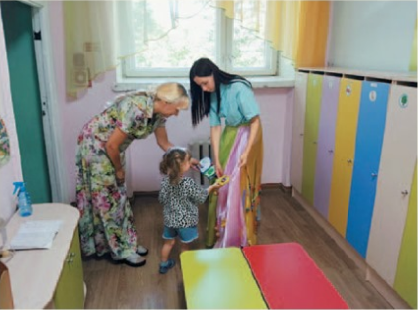 | 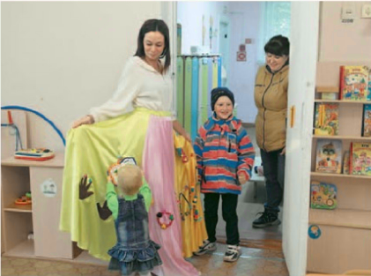
Дидактическая юбка также привлекает внимание родителей. Они рассматривают ее наполнение вместе с ребенком и задают вопросы педагогу. Это помогает воспитателю установить контакт с семьями в адаптационный период | Пока ребенок отвлекся на игрушки, воспитатель незаметно отводит его в группу. Это помогает избежать долгого прощания с мамой и слез. Ребенок не чувствует себя брошенным, а родители не переживают за его эмоциональное состояние

Как привлечь родителей к изготовлению дидактической юбки
Чтобы привлечь родителей к изготовлению дидактической юбки, воспитатель рассказывает им о ее задачах и необходимости для работы с детьми в адаптационный период. Затем он раздает им буклет о том, как изготовить дидактическую юбку, и предлагает вместе придумать, чем ее наполнить. Например, родители могут рассказать педагогу, какие игрушки чаще всего привлекают внимание их ребенка.
Чтобы включить родителей в работу с дидактической юбкой, воспитатель предлагает им поиграть вместе с детьми. Например, помочь ребенку определить игрушку-сюрприз, назвать геометрические фигуры, рассмотреть и угадать персонажей сказок. Такая совместная игра поможет отвлечь тех детей, которые тяжело переносят разлуку с родителями и подолгу прощаются с ними утром.
Если родители выразят желание, воспитатель может предложить им самостоятельно дополнить наполнение дидактической юбки. Например, подобрать и принести готовый дидактический материал по темам недели, погремушки, небольшие игрушки.

